Έντυπο Καταγραφής & Ανάλυσης Απαιτήσεων
για την εργασία
Σύστημα έκδοσης θεατρικών εισιτηρίων
Από Ομάδα 31
- Αναγνωστοπούλου Ειρήνη, 34538
- Γκουλούτ Σάλουα, 31442
- Λίβας Χρήστος, 32903

Πίνακας Περιεχομένων
1. Εισαγωγή 3
1.1. Σκοπός του παρόντος κειμένου 3
1.2. Πεδίο δράσης του Έργου 3
1.3. Περιληπτική παρουσίαση του παρόντος κειμένου 3
2 Γενική Περιγραφή Συστήματος 4
2.1 Διαγράμματα Περιπτώσεων χρήσης 4
2.2 Συνοπτική περιγραφή των εμπλεκόμενων ρόλων 4
2.3 Συνοπτική περιγραφή των περιπτώσεων χρήσης 4
3.1 Δημιουργία Παράστασης 5
3.2 Αλλαγή στοιχείων Παράστασης 5
3.3 Εκτύπωση Εισιτηρίων 6
4 Μη λειτουργικές απαιτήσεις 7
4.1 Περιβάλλον λειτουργίας 7
4.2 Περιορισμοί στη σχεδίαση και την υλοποίηση 7
4.3 Απαιτήσεις για τις εξωτερικές διεπαφές 7
4.3.1 Διεπαφή χρήστη 7
4.3.2 Διεπαφές υλικού 7
5 Τεκμηρίωση για τον χρήστη 8

1. Εισαγωγή

1.1. Σκοπός του παρόντος κειμένου
Το παρακάτω κείμενο παρουσιάζει μια προσφορά και ανάλυση ενός πακέτου λογισμικού για ενα θέατρο και αφορά την έκδοση των θεατρικών εισιτηρίων.

1.2. Πεδίο δράσης του Έργου
Το έργο θα λάβει μέρος εν μέρει στην εταιρία λογισμικού οπου και προγραμματίζεται, και εν μέρει στον χώρο του πελάτη για την εγκατάσταση, παραμετροποίηση, εκπαίδευση προσωπικού και αντιμετώπιση τυχών λαθών.

1.3. Περιληπτική παρουσίαση του παρόντος κειμένου
Το πακέτο λογισμικού είναι ενα πακέτο το οποίο τρέχει σε περιβάλλον Microsoft Windows Server για τον server και Microsoft Windows (XP ή νεότερο) για τους Η/Υ των ταμίων του θεάτρου. Απασχολεί τους ταμίες και τον διευθύνων σύμβουλο της εταιρίας,ο οποίος ειναι και διαχειριστής συστήματος. Το πακέτο λογισμικού επικοινωνει μέσω τοπικού δικτύου μεταξύ των server – clients . Οι χρήστες (clients) έχουν την δυνατότητα και επιλογή χρήσης γραφικού περιβάλλοντος με οθόνη αφής. Έχουν την δυνατότητα να επιλέγουν τις παραστάσεις και τις θέσεις του θεάτρου, καθώς και να εκτυπώνουν τα εισιτήρια. Ο διαχειριστής εχει επίσης την δυνατότητα να καταχωρεί τις πληροφορίες της εκάστοτε παράστασης (ονομασία & ημερομηνία).

2 Γενική Περιγραφή Συστήματος

2.1 Διαγράμματα Περιπτώσεων χρήσης
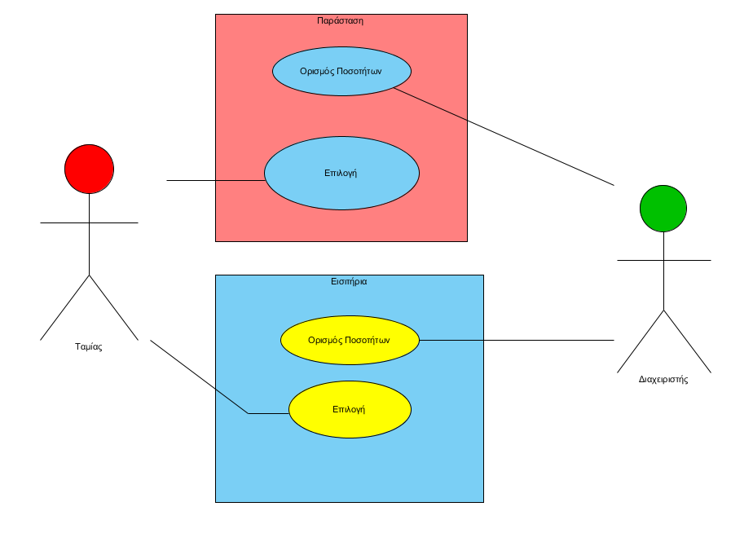

2.2 Συνοπτική περιγραφή των εμπλεκόμενων ρόλων
Ρόλος Α : Ταμίας
Ο ταμίας είναι ο πιο βασικός ρόλος, είναι ο χρήστης ο οποίος μπορεί να εισέλθει στο σύστημα, να δει τις διάφορες παραστάσεις και να εκδώσει εισιτήριο.

Ρόλος Β : Διαχειριστής Συστήματος.
Ο διαχειριστής έχει την δυνατότητα, μέσω του client να καταχωρήσει και να επεξεργαστεί τις πληροφορίες της παράστασης που επιθυμεί. Επίσης εχει την δυνατότητα να ελέγξει αν κάτι δεν εχει ρυθμιστεί καλά στο σύστημα και να το παραμετροποιήσει. Τέλος, εχει όλες τις δυνατότητες που έχει και ο ταμίας, με την επιλογή override, στην περίπτωση ταυτόχρονης συναλλαγής.

2.3 Συνοπτική περιγραφή των περιπτώσεων χρήσης
Διαχειριστής – Δημιουργία Παράστασης
Ορισμός ονομασίας παράστασης και ημερομηνίας εκτέλεσης
Διαχειριστής – Αλλαγή στοιχείων Παράστασης
Μετατροπή στοιχείων σε επιθυμητές παραλλαγές
Ταμίας – Επιλογή Παράστασης
Επιθυμητή διαλογή παράστασης
Ταμίας – Εκτύπωση Εισιτηρίου
Επιλογή και εκτύπωση, ανά ένα, εισιτηρίων
3. Λειτουργικές απαιτήσεις

3.1 Δημιουργία Παράστασης

Κωδικός Περίπτωσης: | 1ΔΠ
Ονομασία: | Δημιουργία παράστασης
Δημιουργήθηκε από: | Ειρήνη | Τελευταία ενημέρωση από: | Ειρήνη
Ημερομηνία Συγγραφής: | 1/1/2013 | Ημερομηνία τελευταίας ενημέρωσης: | 17/1/2013

Εμπλεκόμενοι Ρόλοι: | Διαχειριστής
Περιγραφή: | Δημιουργία ονόματος και ορισμός ημερομηνίας εκτέλεσης έργου
Γεγονός Εκκίνησης: | Εισαγωγή στοιχείων στα αντίστοιχα πεδία
Προϋποθέσεις: | - Εισαγωγή χρήστη ως Διαχειριστής
Τελική Κατάσταση: | - Μετά το update εμφάνιση πληροφοριών στα ανάλογα πεδία
Φυσιολογική Ροή: | - Εισαγωγή δεδομένων και μετάβαση στο γενικό πλάνο
Εναλλακτική Ροή: | -
Εξαιρέσεις: | -
Ενσωματώνει:
Προτεραιότητα:
Συχνότητα χρήσης: | Μέτρια
Business Rules:
Ειδικές απαιτήσεις: | Μη δυνατότητα πρόσβασης από τον χρήστη «Ταμίας»
Υποθέσεις:
Σημειώσεις και ζητήματα: | Σε επόμενη έκδοση θα αλλάξει η λειτουργικότητα με δυνατότητα για περισσότερες εκ της μίας εισαγωγής παραστάσεων αλλά και δυνατότητα επέκτασης ημερομηνιών

Αλλαγή στοιχείων Παράστασης

Κωδικός Περίπτωσης: | 2ΔΠ
Ονομασία: | Διαχείριση αλλαγών παράστασης
Δημιουργήθηκε από: | Ειρήνη | Τελευταία ενημέρωση από: | Ειρήνη
Ημερομηνία Συγγραφής: | 1/1/2013 | Ημερομηνία τελευταίας ενημέρωσης: | 17/1/2013

Εμπλεκόμενοι Ρόλοι: | Διαχειριστής
Περιγραφή: | Αλλαγή ονόματος ή ορισμός άλλης ημερομηνίας εκτέλεσης έργου
Γεγονός Εκκίνησης: | Εισαγωγή στοιχείων στα αντίστοιχα πεδία
Προϋποθέσεις: | - Εισαγωγή χρήστη ως Διαχειριστής
Τελική Κατάσταση: | - Μετά το update εμφάνιση πληροφοριών στα ανάλογα πεδία
Φυσιολογική Ροή: | - Εισαγωγή δεδομένων και μετάβαση στο γενικό πλάνο
Εναλλακτική Ροή: | -
Εξαιρέσεις: | -
Ενσωματώνει:
Προτεραιότητα:
Συχνότητα χρήσης: | Μέτρια-Μεγάλη
Business Rules:
Ειδικές απαιτήσεις: | Μη δυνατότητα πρόσβασης από τον χρήστη «Ταμίας»
Υποθέσεις:
Σημειώσεις και ζητήματα: | Σε επόμενη έκδοση θα αλλάξει η λειτουργικότητα με δυνατότητα για περισσότερες εκ της μίας εισαγωγής παραστάσεων αλλά και δυνατότητα επέκτασης ημερομηνιών

Εκτύπωση Εισιτηρίων

Κωδικός Περίπτωσης: | 1ΤΕ
Ονομασία: | Εκτύπωση εισιτηρίων παράστασης
Δημιουργήθηκε από: | Ειρήνη | Τελευταία ενημέρωση από: | Ειρήνη
Ημερομηνία Συγγραφής: | 1/1/2013 | Ημερομηνία τελευταίας ενημέρωσης: | 17/1/2013

Εμπλεκόμενοι Ρόλοι: | Ταμίας
Περιγραφή: | Επιλογή παράστασης και εκτύπωση εισιτηρίου
Γεγονός Εκκίνησης: | Επιλογή επιθυμητής παράστασης
Προϋποθέσεις: | - Εισαγωγή χρήστη ως Ταμίας
Τελική Κατάσταση: | - Μετά την εκτύπωση εμφάνιση μειωμένου πλήθους εισιτηρίων
Φυσιολογική Ροή: | - Εισαγωγή δεδομένων και μετάβαση στο γενικό πλάνο
Εναλλακτική Ροή: | -
Εξαιρέσεις: | -
Ενσωματώνει:
Προτεραιότητα:
Συχνότητα χρήσης: | Μεγάλη
Business Rules:
Ειδικές απαιτήσεις: | -
Υποθέσεις:
Σημειώσεις και ζητήματα: | Σε επόμενη έκδοση θα αλλάξει η λειτουργικότητα με δυνατότητα για περισσότερες εκ της μίας εκτύπωσης εισιτηρίων δυνατότητα επιλογής θέσης, τύπου και λοιπών πληροφοριών.

4 Μη λειτουργικές απαιτήσεις

4.1 Περιβάλλον λειτουργίας
Το λογισμικό προαπαιτεί χρήση των Microsoft Windows Server για τον server και Microsoft Windows ( XP η νεότερο ) για τα terminals των ταμίων (clients ) επίσης το λειτουργικό σύστημα απαιτείται να ειναι 32bit και άνω. Ο server βασίζεται σε μία βάση δεδομένων η οποία είναι πάντοτε online και διαθέσιμη για τους clients για επεξεργασία και για τον διαχειριστή για παραμετροποίηση.

4.2 Περιορισμοί στη σχεδίαση και την υλοποίηση
Οι χρήστες καθώς και ο διαχειριστής του λογισμικού χρειάζονται κάποια εκπαίδευση εως ότου κριθούν κατάλληλοι για να χρησιμοποιήσουν το λογισμικό.
Το δίκτυο που πρέπει να υπάρχει πρέπει να ειναι 10Μbps και άνω.

4.3 Απαιτήσεις για τις εξωτερικές διεπαφές

4.3.1 Διεπαφή χρήστη
Οι διεπαφές χρήστη είναι touch screens με τις οποίες οι ταμίες θα μπορούν να εργάζονται. Οι οθόνη του λογισμικού βασίζεται σε ενα GUI το οποίο ο χρήστης έχει δυνατότητα επιλογής παράστασης, επιλογής θέσης, ακύρωσης της επιλογής του και εκτύπωσης του εισιτηρίου. Υπάρχει και ενα γραφικό περιβάλλον που απεικονίζει το θέατρο με τις θέσεις σε δισδιάστατη μορφή, για πιό εύκολη πρόσβαση στις θέσεις, και ελέγχου κενών η κατειλλημένων θέσεων (προς το παρόν μη διαθέσιμο).

4.3.2 Διεπαφές υλικού
Όπως προαναφέρθηκε, οι διεπαφές του υλικού είναι οι οθόνες αφής, τα terminals των χρηστών και ο server, και οι εκτυπωτές των εισιτηρίων, οι οποίοι τοποθετούνται δίπλα απο κάθε terminal, για παράδοση του εισιτηρίου στον πελάτη.

5 Τεκμηρίωση για τον χρήστη
Απαριθμήστε τα τμήματα τεκμηρίωσης χρηστών (όπως τα εγχειρίδια χρηστών, η on-line βοήθεια, και τα σεμινάρια) που θα παραδοθούν μαζί με το λογισμικό. Προσδιορίστε οποιαδήποτε γνωστά σχήματα ή πρότυπα παράδοσης τεκμηρίωσης χρηστών.
Μετά την εγκατάσταση και παραμετροποίηση του συστήματος παρέχεται ενα εκπαιδευτικό σεμινάριο για την εκμάθηση του λογισμικού στους υπαλλήλους του θεάτρου, καθώς και δυνατότητα επανάληψης του σεμιναρίου για νέους υπαλλήλους.
Το λογισμικό συνοδέυεται απο ενα user manual όπως και απο ενα administrator manual. Επίσης στην ιστοσελίδα μας υπάρχει και η online βοήθεια, για αποστολή email με ερωτήσεις.
Το λογισμικό δημιουργήθηκε βάση προτύπου Unit Testing.
Το συγκεκριμένο προϊόν συνοδεύεται με εγγύηση εφόρου ζωής. Service και αναβάθμιση λογισμικού.

